emco Abdeckschiene

emco Bautechnik

Eigenschaften

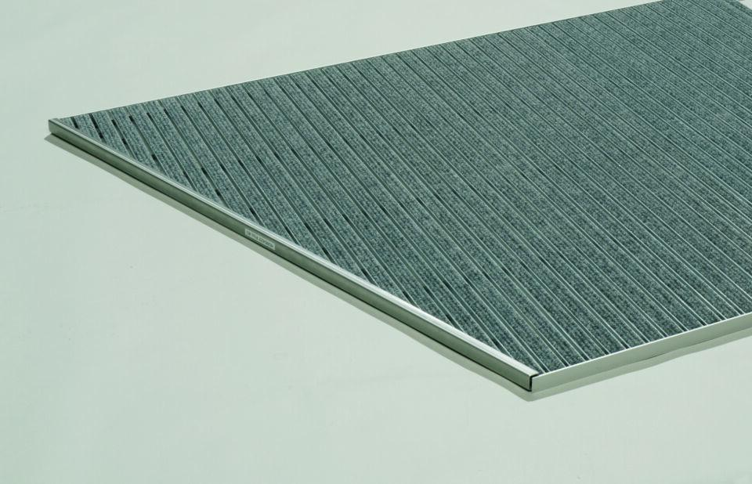

Oberfläche

gebürstet, geschliffen

Höhe (mm)

12,00 - 42,00

Stärke (mm)

1,50